GUIA DE APLICACIÓN UNIDAD 2 N° DE GUÍA: 11
RECURSO: TEXTO DE ESTUDIO PAGINAS: 58 a 63 TEXTO
ASIGNATURA: Ciencias Naturales
NOMBRE ESTUDIANTE: ______________________________________________________
CURSO: 1º ______ FECHA: __________________

O.A: Reconocer y observar, por medio de la exploración, que los seres vivos crecen, responden a estímulos del medio, se reproducen y necesitan agua, alimento y aire para vivir, comparándolos con las cosas no vivas.

- OBJETIVO: Objetivo de la guía: Identifican características comunes de distintos grupos de animales.
TICKET DE SALIDA N° 11

- ¿Qué necesitan los animales para vivir?

  - Agua y aire
  - Agua, aire y refugio
  - Alimento, agua, aire y refugio
  - Ninguna de las anteriores.

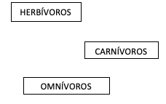
- Clasifica los animales según su forma de alimentarse y une con una línea según corresponda:
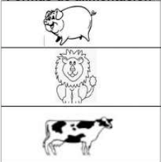
- Que tipo de alimentación tenemos los seres vivos encierra con un círculo la que corresponde:


DEBE CONTESTAR LA PROFESORA:
Nombre: Fecha:
¿Cómo seguimos avanzando?
Tu trabajo se destaca por:

Puedes mejorar:

